1. LODÓWKA GORENJE SREBRNA N15730 - cena wywoławcza 500 zł
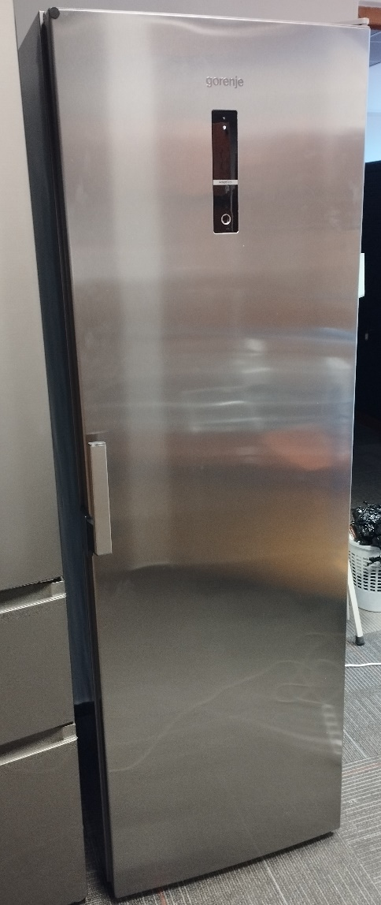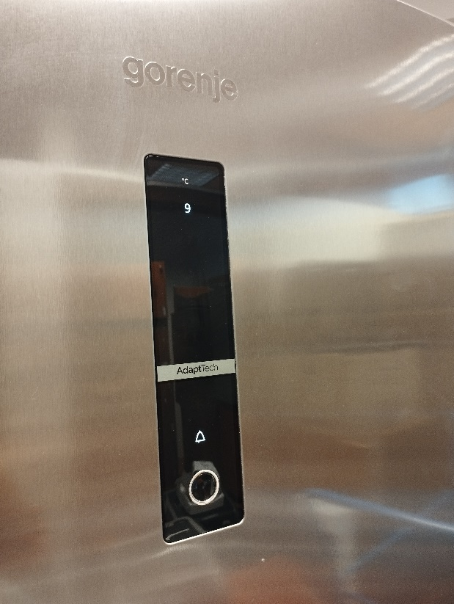
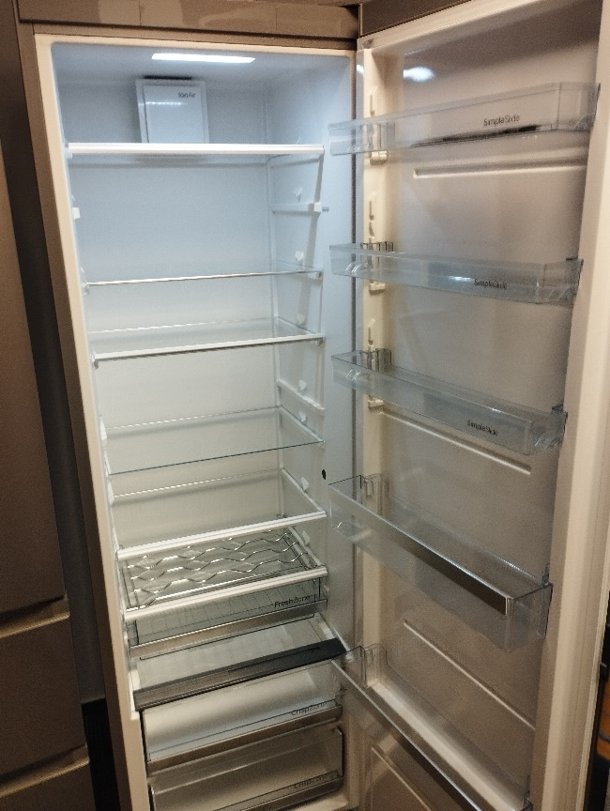
2. LODÓWKA GORENJE BIAŁA N14780 - cena wywoławcza 500 zł
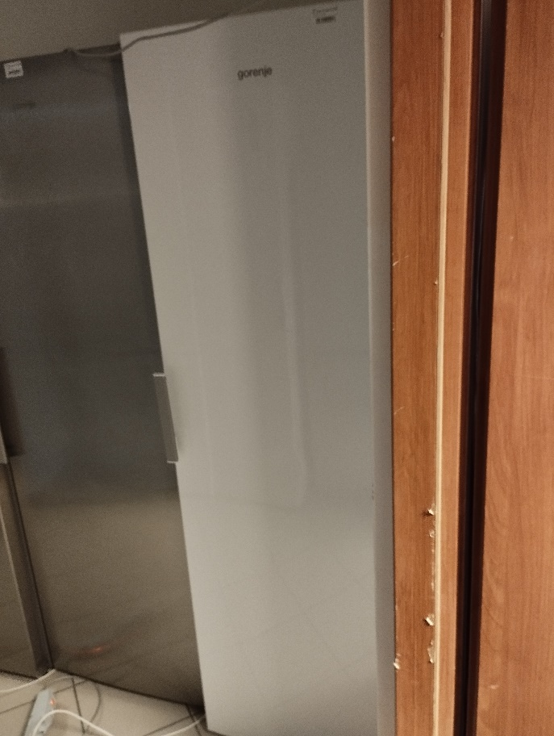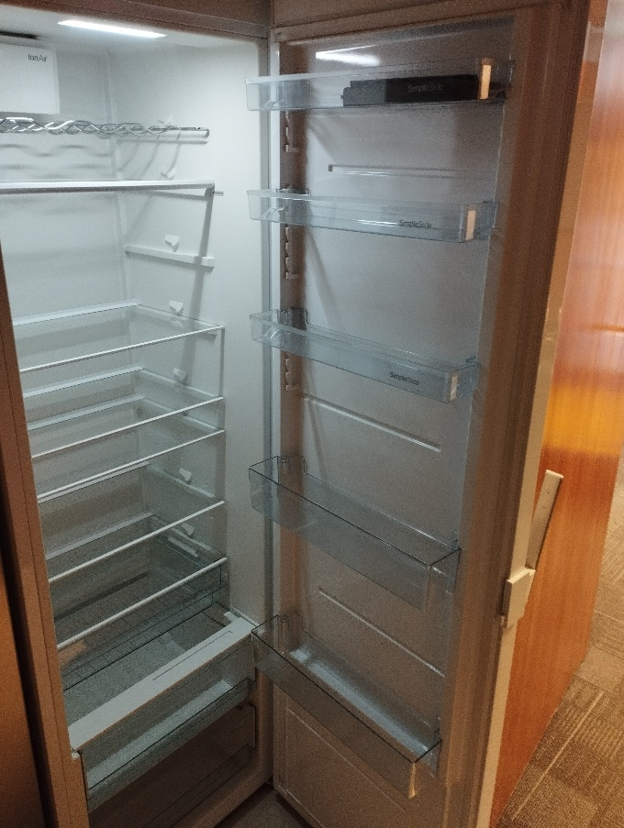
3. LODÓWKA GORENJE BIAŁA N14783 - cena wywoławcza 500 zł
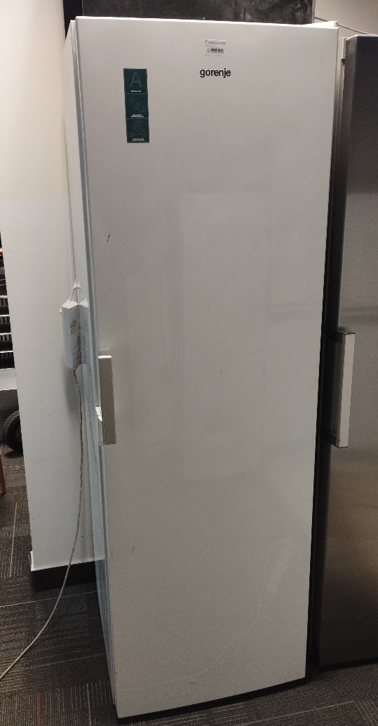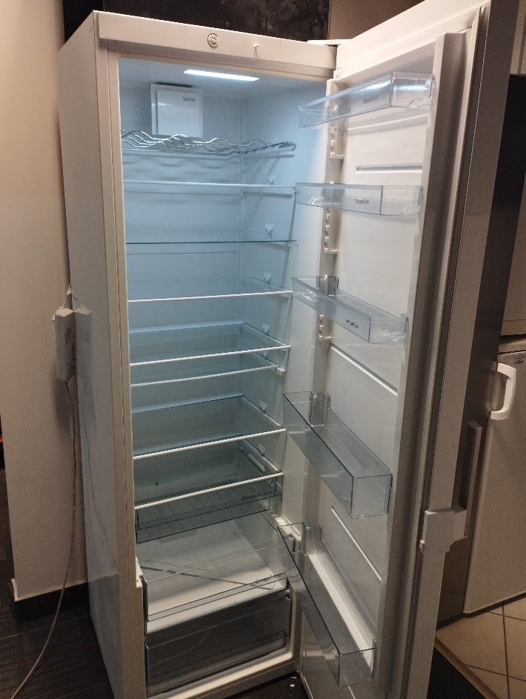
4. LODÓWKA GORENJE BIAŁA N14532 - cena wywoławcza 500 zł
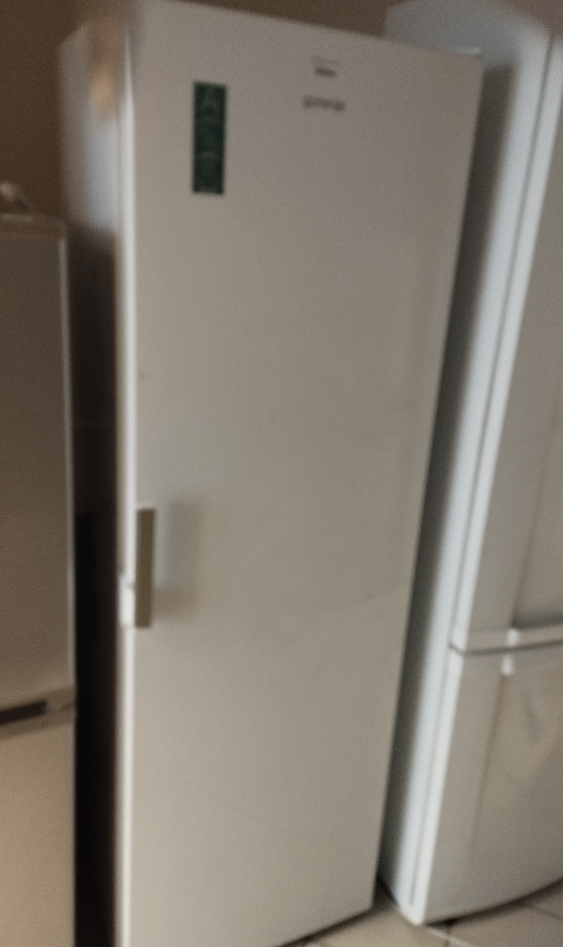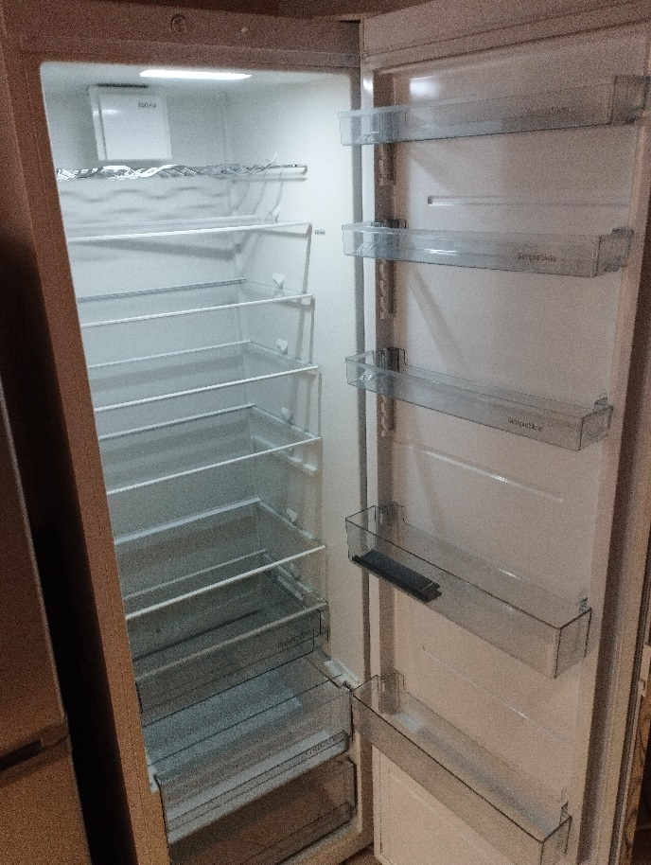
5. LODÓWKA GORENJE BIAŁA N14779 - cena wywoławcza 500 zł
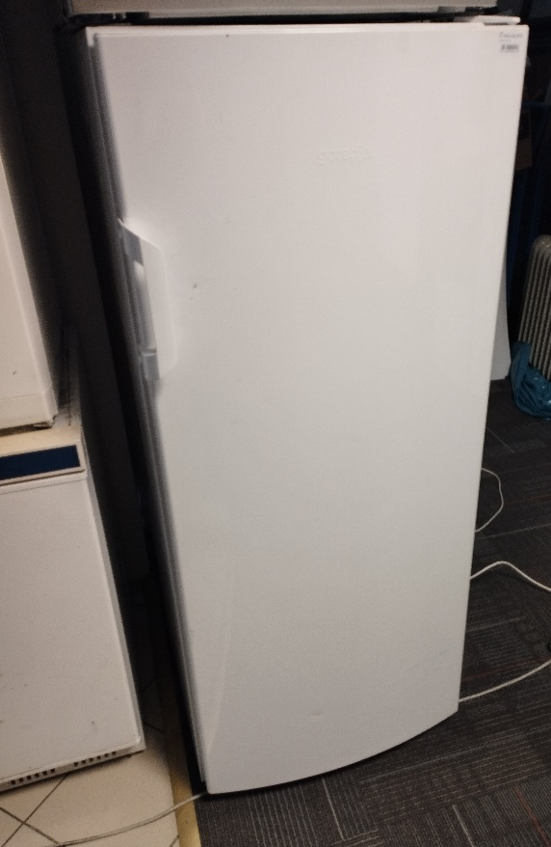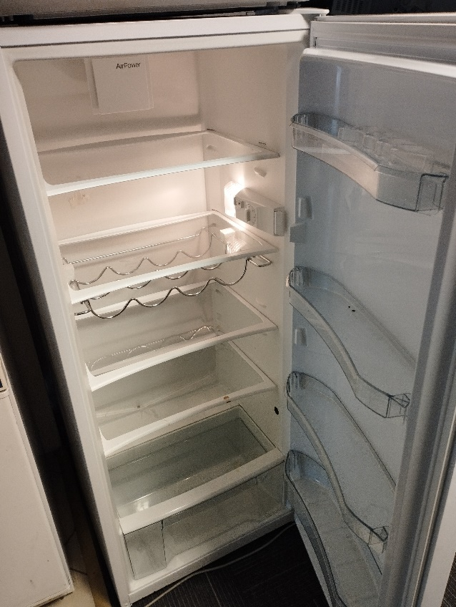
6. LODÓWKA GORENJE SREBRNA N13846 - cena wywoławcza 100 zł
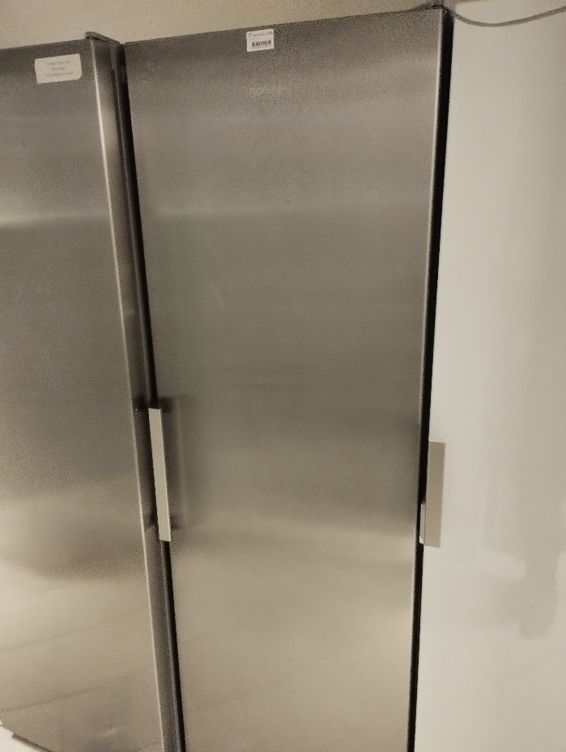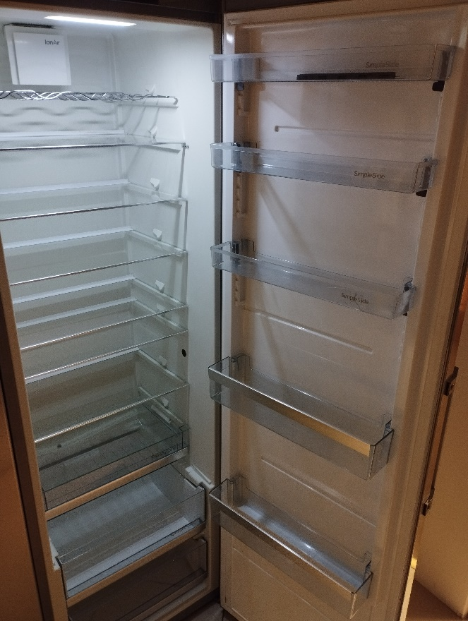
7. LODÓWKA GORENJE SREBRNA N13843 - cena wywoławcza 100 zł
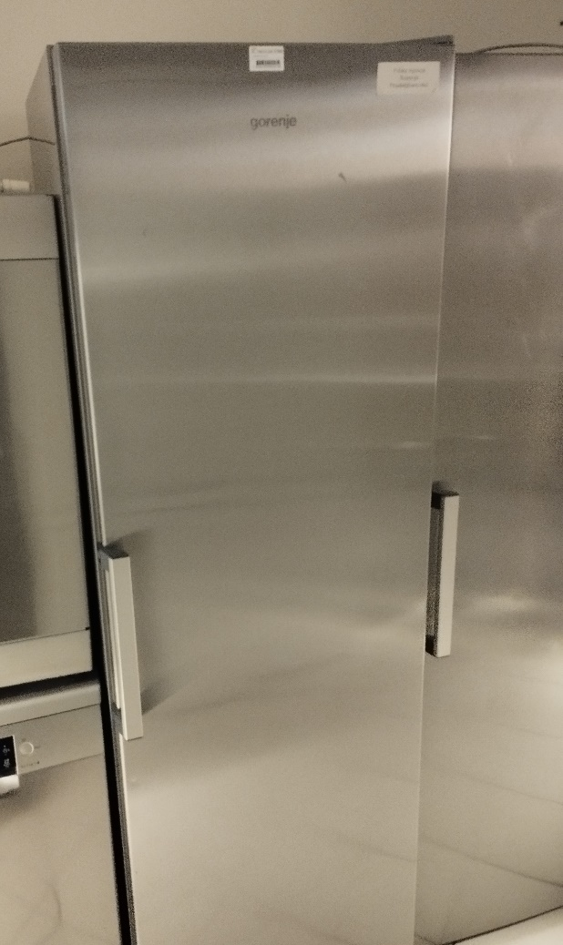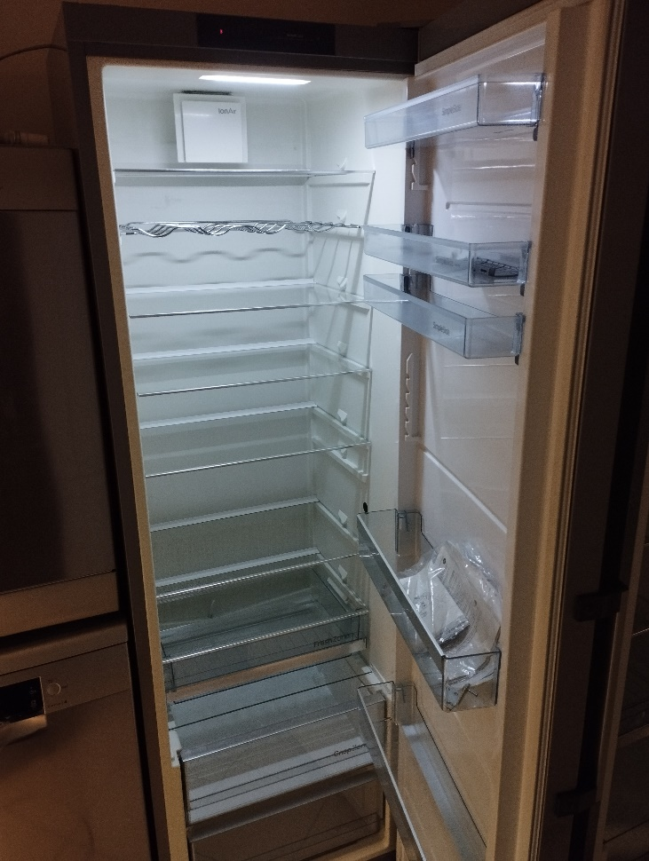
8. LODÓWKA GORENJE SREBRNA N13844 - cena wywoławcza 100 zł
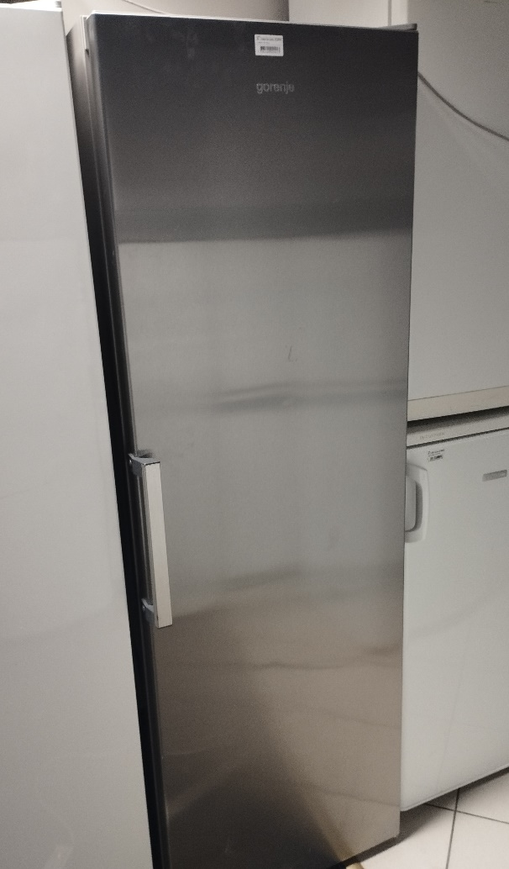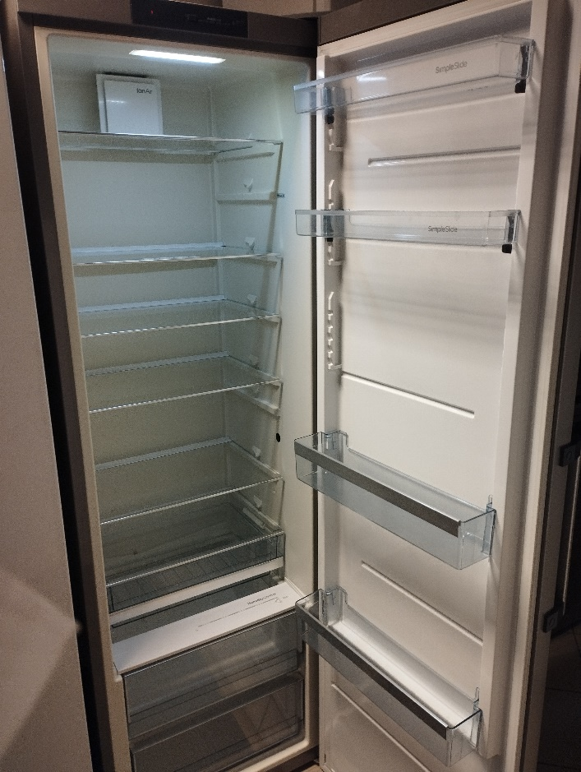
9. LODÓWKA GORENJE BIAŁA N12557 - cena wywoławcza 100 zł
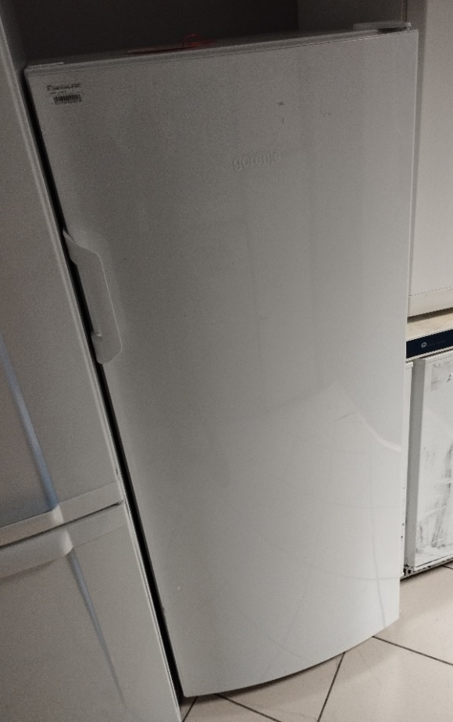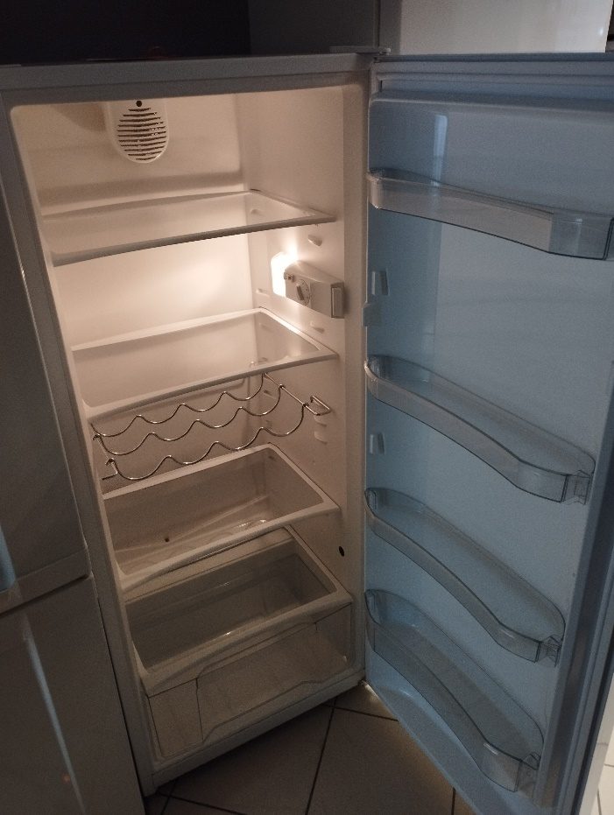
10. LODÓWKA BEKO BIAŁA N11377 - cena wywoławcza 100 zł
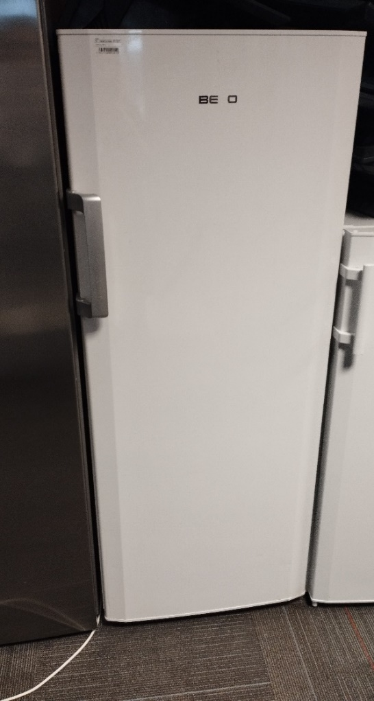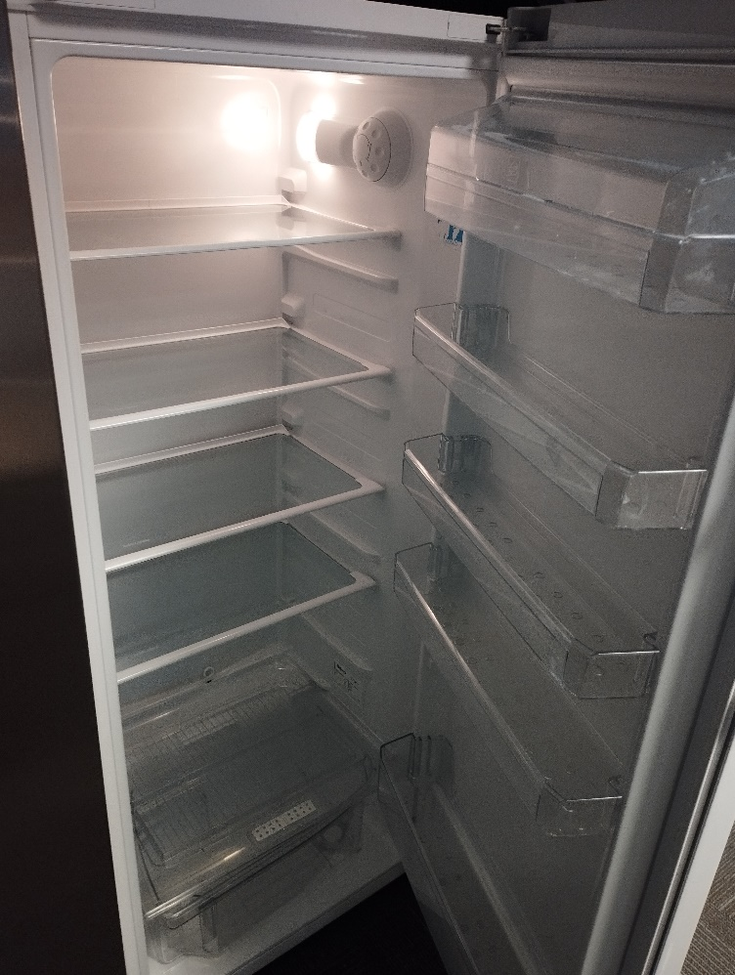
11. Lodówka Electrolux biała N07990 - cena wywoławcza 100 zł
